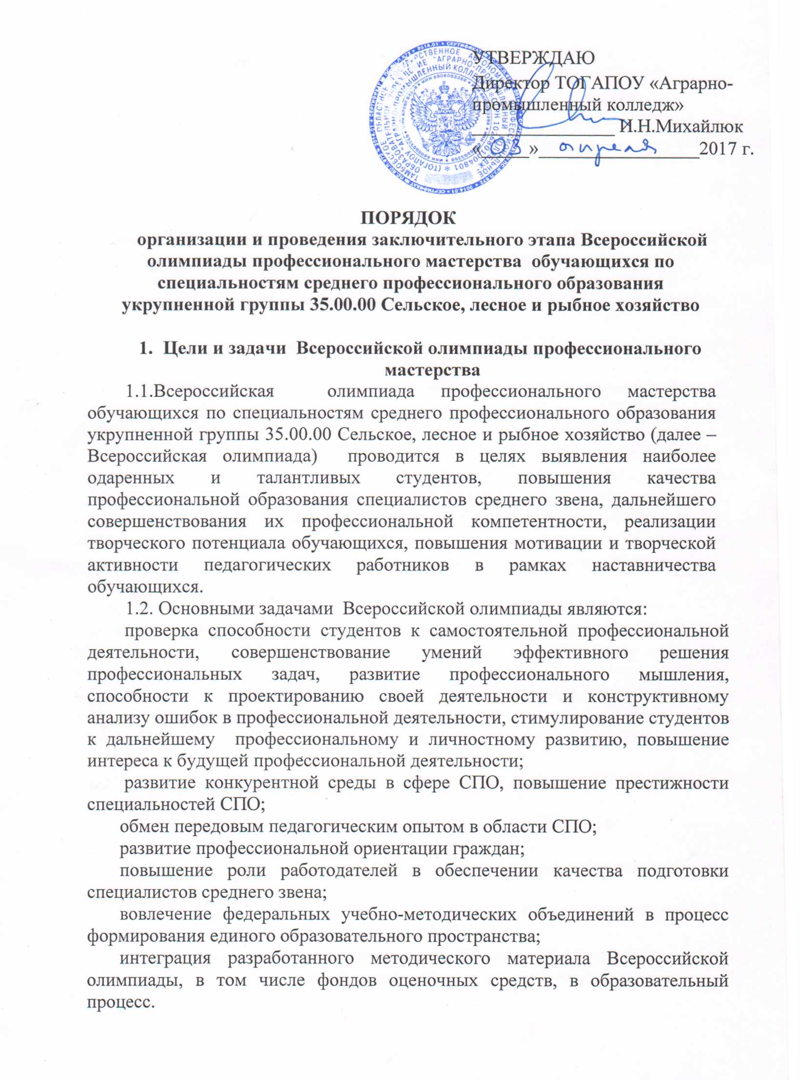

1.3.Ключивыми принципами Всероссийской олимпиады профессионального мастерства являются информационная открытость, доступность, справедливость, партнерство и инновации.

- Организаторы проведения олимпиады
  - Организатором Всероссийской олимпиады профессионального мастерства обучающихся по специальностям среднего профессионального образования укрупненной группы35.00.00 Сельское, лесное и рыбное хозяйство являются:
Министерство образования и науки Российской Федерации;
Управление образования и науки Тамбовской области;
Тамбовское областное государственное автономное профессиональное образовательное учреждение «Аграрно-промышленный колледж».

- Участники проведения Всероссийской олимпиады
  - К участию во Всероссийской олимпиадедопускаются студенты в возрасте до 25 лет предвыпускных/выпускных курсов, имеющие российское гражданство, обучающиеся в образовательных организациях по программам подготовки специалистов среднего звена по специальностям:
35.02.05 Агрономия,
35.02.07 Механизация сельского хозяйства,
35.02.08 Электрификация и автоматизация сельского хозяйства.
  - К участию в заключительном этапе Всероссийской олимпиады допускаются победители региональных этапов Всероссийской олимпиады, направленные для участия органами государственной власти субъектов Российской Федерации.
Органы государственной власти субъектов Российской Федерации
направляют победителей регионального этапа Всероссийской олимпиады для участия в заключительном этапе посредством подачи заявки организаторам заключительного этапа Всероссийской олимпиады по форме, в приложении 1 к Порядку организации и проведения Всероссийской олимпиады профессионального мастерства, обучающихся по специальностям среднего профессионального образования.
Заявка направляется не позднее 15 календарных дней до начала проведения заключительного этапа Всероссийской олимпиады.
Направляющая сторона подтверждает, что возраст участника на момент проведения мероприятия не превышает 25 лет.
Направляющая сторона имеет право направить на заключительный этап Всероссийской олимпиады профессионального мастерства призера регионального этапа, если победитель по уважительной причине не может принять участие в заключительном этапе.
  - При наличии в регионе одной профессиональной организации, осуществляющей подготовку по специальности, обозначенной в перечне профильных направлений Всероссийской олимпиады, утвержденном для проведения, на заключительный этап Всероссийской олимпиады допускается победитель начального этапа олимпиады, проведенного в этой профессиональной образовательной организации.
  - Участники Всероссийской олимпиады должны иметь:
- студенческий билет,
-документ, удостоверяющий личность,
-справку с места учебы за подписью руководителя образовательной организации, заверенную печатью указанной организации;
-заявление о согласии на обработку персональных данных (приложение 2),
полис ОМС;
медицинскую справку.
  - Участник Всероссийской олимпиады должен иметь при себе спецодежду. Наличие на спецодежде символики образовательной организации участника не допускается.
  - Участники заключительного этапа Всероссийской олимпиады из иных субъектов Российской Федерации прибывают к месту его проведения с сопровождающими лицами, которые несут ответственность за поведение и безопасность участников заключительного этапа Всероссийской олимпиады в пути следования и в период проведениязаключительного этапа.
  - Участники заключительного этапа Всероссийской олимпиады проходят регистрацию в соответствии с заявками, поступившими от органов государственной власти субъектов Российской Федерации.

- Проведение заключительного этапа Всероссийской олимпиады

  - Всероссийская олимпиада профессионального мастерства обучающихся по специальностям среднего профессионального образования укрупненной группы35.00.00 Сельское, лесное и рыбное хозяйство:
    - Агрономия,
35.02.07Механизация сельского хозяйства,
    - Электрификация и автоматизация сельскохозяйственного производства
проводится 26 - 28 мая 2017 года на базе Тамбовского областного государственного автономного профессионального учреждения «Аграрно-промышленный колледж».
Адрес образовательной организации:
393370 Тамбовская область, с.Голынщина, улица Приовражная, д.21.
-тел./факс. 8(47537) 3-70-80 (приемная), 3-60-20(бухгалтерия)
-электронный адрес: apromtehn@rambler.ru
-сайт образовательной организации: apt68.ru
Контактные телефоны:
- директор Михайлюк Игорь Николаевич – 8(47537) 3-71-85;
- члены рабочей группы:
-заместитель директора по ПО - Шаврин Михаил Петрович – 8-960-658-56-63;
- заместитель директора по НМР - Прохорова Светлана Владимировна -
8-960-669-71-03;
- главный бухгалтер - Самодурова Елена Юрьевна – 8-906-658-24-58.

Способ прибытия к месту проведения Всероссийской олимпиады:
-поездом железнодорожный вокзал станция «г.Тамбов»;
-автобусом до г.Тамбов (автовокзала «Новый», «Северный»);
-Тамбовское областное государственное бюджетное учреждение «Аэропорт «Тамбов» (ТОГБУ «Аэропорт «Тамбов»).
  - Для организации и проведения заключительного этапа Всероссийской олимпиады организатор формирует: рабочую группу, группу разработчиков конкурсных заданий, жюри, апелляционную комиссию.
  - Группа разработчиков конкурсных заданий под руководством ФУМО разрабатывает конкурсные задания в рамках ФОС по УГС СПО 35.00.00 Сельское, лесное и рыбное хозяйство, в которые, за один день перед началом олимпиады, вносятся 30-40% изменений, доказательство которых оформляется документально и утверждается Председателем жюри.
  - В целях обеспечения качества Всероссийской олимпиады организатор заключительного этапа за две недели до начала проведения Всероссийской олимпиады проводит мероприятия, разъясняющие участникам порядок и отдельные вопросы проведения этапа по профильному направлению Всероссийской олимпиады.
  - Организатор заключительного этапа Всероссийской олимпиады размещает на официальном сайте организации:
не позднее, чем, за 1 месяц до начала проведения заключительного этапа Всероссийской олимпиады Порядок организации и проведения заключительного этапа, ФОС (включающий общую характеристику заданий, технические средства, профессиональное оборудование и прикладные компьютерные программы, которые будут использоваться при проведении этапа), программу торжественных церемоний открытия и закрытия заключительного этапа Всероссийской олимпиады, программу конкурсных испытаний и деловую программу мероприятий для лиц, сопровождающих участников;
не позднее 10 дней после проведения заключительного этапа Всероссийской олимпиады сводную ведомость оценок участников, фото- и видеоотчет.
  - Образовательная организация, являющаяся организатором заключительного этапа Всероссийской олимпиады профессионального мастерства, обеспечивает безопасность проведения мероприятий: охрану общественного порядка, дежурство медицинского персонала, пожарной службы, контроль за соблюдением участниками олимпиады норм и правил безопасности охраны труда, при прохождении испытаний.
  - Финансовое обеспечение мероприятий Всероссийской олимпиады осуществляется образовательной организацией, являющейся организатором заключительного этапа Всероссийской олимпиады, за счет собственных средств и организационных взносов, средств органов власти субъектов Российской Федерации, спонсорской помощи, средств социальных партнеров и иных финансовых источников.
  - Питание, культурная программа, медицинское и транспортное обслуживание участников Всероссийской олимпиады обеспечиваются образовательной организацией, являющейся организатором заключительного этапа Всероссийской олимпиады, за счет организационных взносов, перечисленных профессиональными образовательными организациями, образовательными организациями высшего образования, обучающиеся которых являются участниками Всероссийской олимпиады, и иных источников, а сопровождающих их лиц - за счет средств направляющей стороны.

5.Программа проведения заключительного этапа Всероссийской олимпиада

5.1.Программа проведения заключительного этапа Всероссийской олимпиады (далее –Программа) по специальностям СПО предусматривает для обучающихся выполнение профессионального комплексного задания, нацеленного на демонстрацию знаний, умений, опыта в соответствии с видами профессиональной деятельности.
5.2. Программа заключительного этапа Всероссийской олимпиады включает в себя деловую программу мероприятий для лиц, сопровождающих участников Всероссийской олимпиады, и представителей профессионального сообщества.
5.3. Культурно - досуговая часть Программы для участников и лиц их сопровождающих Всероссийской олимпиады рассчитана на 3 дня.
5.4.В день открытия Всероссийской олимпиады для участников проводится:
инструктаж по технике безопасности и охране труд;
ознакомление с рабочими местами и техническим оснащением (оборудованием, инструментами и т.д.);
ознакомление с условиями дисквалификации участников по решению жюри (при несоблюдении условийВсероссийской олимпиады, грубых нарушениях технологии выполнения работ, правил безопасности труда).

6.Требования к выполнению профессионального комплексного задания заключительного этапа Всероссийской олимпиады

6.1. Всероссийская олимпиада профессионального мастерства обучающихся по специальностям укрупненной группы 35.00.00 Сельское, лесное и рыбное хозяйство:
35.02.05 Агрономия,
35.02.07 Механизация сельского хозяйства,
35.02.08Электрификация и автоматизация сельского хозяйства
включает выполнение профессионального комплексного задания, содержание которого соответствует федеральным государственным образовательным стандартам среднего профессионального образования с учетом основных положений профессиональных стандартов и требований работодателей к уровню подготовки специалистов среднего звена.
6.2. Для заключительного этапа Всероссийской олимпиады по профильному направлению на основании шаблона разрабатывается фонд оценочных средств – комплекс методических и оценочных средств, предназначенных для определения уровня сформированности компетенций участников Всероссийской олимпиады (далее – ФОС).
ФОС имеет 3 экспертных заключения.
  - Профессиональное комплексное задание состоит из заданий двух уровней.
Задание 1 уровня состоит из тестового задания и практических задач.
Тестовое задание включает в себя вопросы по темам:
Инвариантная часть тестового задания:
ИТ в профессиональной деятельности;
Оборудование, материалы, инструменты;
Системы качества, стандартизации и сертификации;
Охрана труда и безопасность жизнедеятельности, безопасность окружающей среды;
Экономика и правовое обеспечение профессиональной деятельности.
Вариативный раздел тестового задания:
Основы механизации, электрификации и автоматизации сельскохозяйственного производства;
Сельскохозяйственная техника и технологии механизированных работ в сельскохозяйственном производстве.
Индивидуальное тестовое задание состоит из 40 вопросов. Время выполнения тестового задания - 60 мин.
Практические задачи: «Перевод профессионального текста (сообщения) и «Задания по организации работы коллектива».
Практические задачи выполняются на компьютере и оцениваются по 10 баллов.
Время выполнения каждого практического задания 1 этапа - 60 минут.
Задания II уровня формируются в соответствии с общими и профессиональными компетенциями специальностей УГС СПО 35.00.00. Сельское, лесное и рыбное хозяйство.
Задания II уровня - это содержание работы, которую необходимо выполнить участнику для демонстрации определённого вида профессиональной деятельности в соответствии с требованиями ФГОС и профессиональных стандартов с применением практических навыков, заключающихся в проектировании, разработке, выполнении работ по заданным параметрам с контролем соответствия результата существующим требованиям.
6.4.Банк комплексных заданий I и II уровней размещен на сайте организатора заключительного этапа Всероссийской олимпиады http: //www.apt68.ru
6.5. Во время выполнения конкурсных заданий участники обязаны соблюдать правила организации и проведения конкурсных испытаний заключительного этапа Всероссийской олимпиады, правил техники безопасности. В случае нарушения правил участник может быть дисквалифицирован.

- Оценивание результатов выполнения заданий, порядок определения победителей и призёров заключительного этапа Всероссийской олимпиады

7.1. Оценка конкурсных заданий осуществляется в соответствии с утверждёнными в фонде оценочных средств критериями.
7.2. Результаты выполнения заданий оцениваются:
Задание I уровня - максимально - 30 баллов (тестирование - 10 баллов, практические задачи - 20 баллов);
Задание II уровня - максимально - 70 баллов (инвариантная часть задания - 35 баллов, вариативная часть задания - 35 баллов).
Сумма баллов за выполнение профессионального комплексного задания (далее - суммарный балл) составляет 100 баллов.
7.3. Итоги заключительного этапа Всероссийской олимпиады подводит жюри. Возглавляет жюри Председатель.
В состав жюри заключительного этапа Всероссийской олимпиады входят не менее 5 членов из числа:
представителей органов государственной власти субъектов Российской Федерации;
руководителей и ведущих специалистов организаций отрасли, профессиональных ассоциаций, бизнес-сообществ, социальных партнеров;
руководящих и педагогических работников образовательных организаций, являющихся организаторами этапов, других образовательных организаций, реализующих образовательные программы, соответствующие профильным направлениям Всероссийской олимпиады;
членов группы разработчиков конкурных заданий заключительного этапа.
7.4. Победитель и призеры Всероссийской олимпиады определяются по лучшим показателям (баллам) выполнения конкурсных заданий. При равенстве показателей предпочтение отдается участнику, имеющему лучший результат за выполнение профессиональных заданий II уровня.
7.5. Победителю Всероссийской олимпиады присуждается 1 место, призёрам - 2 и 3 места. Участникам, показавшим высокие результаты выполнения профессионального комплексного задания, высокую культуру труда, творческий подход к выполнению заданий, решением жюри могут быть установлены дополнительные поощрения (номинации).
7.6. Победитель Всероссийской олимпиады может быть рекомендован Координационной группой для участия в международных конкурсах профессионального мастерства.
7.7. Победитель и призеры заключительного этапа являются кандидатами на присуждение премии по поддержке талантливой молодёжи, учрежденной Указом Президента Российской Федерации от 6 апреля 2006 г. № 325 «О мерах государственной поддержки талантливой молодёжи» (в ред. Указа Президента Российской Федерации от 25 июля 2014 г. № 530) (далее соответственно - кандидат, премия).
7.8. Присуждение премий осуществляется в соответствии с Правилами присуждения премий для поддержки талантливой молодежи и порядком выплаты указанных премий, утвержденными приказом Министерства образования и науки Российской Федерации от 28 февраля 2008 г. № 74 (в ред. приказа Минобрнауки России от 12 октября 2015 г. № 1127).

8. Оформление итогов заключительного этапа

Всероссийской олимпиады

8.1. Итоги заключительного этапа Всероссийской олимпиады оформляются актом.
8.2. Итоги заключительного этапа Всероссийской олимпиады профессионального мастерства на победителя (1 место) и призёров (2, 3 места) оформляются отдельным протоколом, подписываются Председателем жюри, членами жюри и руководителем образовательной организации - организатора заключительного этапа Всероссийской олимпиады, заверяются печатью и направляются в Координационную группу при Министерстве образования и науки Российской Федерации.
8.3. Победитель и призёры Всероссийской олимпиады для получения премии, представляют организатору заключительного этапа следующие документы:
копию документа, удостоверяющего личность (с приложением справки о регистрации в случае, если адрес прописки не совпадает с адресом проживания);
справку с места учёбы, заверенную печатью образовательной организации (оригинал);
личное заявление о выплате премии (по форме, приведенной в приложении 6), в котором указываются реквизиты счета кандидата, открытого в отделении ПАО «Сбербанк России»;
копию лицевого разворота сберегательной книжки либо копию договора банковской карты;
полные реквизиты отделения ПАО «Сбербанк России»;
копию титульного листа устава образовательной организации и страницы, где указано её полное наименование с указанием организационно-правовой формы, в которой обучается/обучался на момент проведения Всероссийской олимпиады кандидат;
заявление о согласии на обработку персональных данных участников заключительного этапа Всероссийской олимпиады (приложение 2).
8.4. Отчёты о проведении Всероссийской олимпиады направляются в Координационную группу не позднее 10-ти дней после проведения Всероссийской олимпиады (в соответствии с перечнем документов, приведенным в Регламенте).

9. Рекомендуемая литература
9.1. Список литературы формируется в соответствии с профильным направлением олимпиады.

Приложение 1

ЗАЯВКА
на участие в заключительном этапе Всероссийской олимпиады профессионального мастерства обучающихся
по специальностям среднего профессионального образования
в 2017 году

__________________________________________________________________
(наименование УГС СПО, специальностей СПО)

№  п/п | Фамилия, имя, отчество  участника | Наименование специальности СПО, курс обучения, наимен  ование образовательной организации (в соответствии с Уставом), субъект Российской Федерации | Фамилия, имя, отчество  сопровождающего
1 | 2 | 3 | 4

Руководитель (заместитель руководителя) органа государственной власти субъектов Российской Федерации | _______  подпись | _________________________  фамилия, инициалы

Приложение 2
ЗАЯВЛЕНИЕ О СОГЛАСИИ НА ОБРАБОТКУ ПЕРСОНАЛЬНЫХ ДАННЫХ участника заключительного этапа Всероссийской олимпиады профессионального мастерства обучающихся по специальности среднего профессионального образования

(наименованиеУГС СПО, специальностей СПО)

1. | Фамилия, имя, отчество субъекта персональных данных | Я,___________________________________________,  (фамилия, имя, отчество)
2. | Документ, удостоверяющий личность субъекта персональных данных | паспорт серии _________ номер _________________,  кем и когда выдан______________________________  _____________________________________________  _____________________________________________  ______________________________________________
3. | Адрес субъекта персональных данных | зарегистрированный по адресу________________________________________  ______________________________________________
Даю свое согласие своей волей и в своем интересе с учетом требований Федерального закона Российской Федерации от 27.07.2006 № 152-ФЗ
«О персональных данных» на обработку, передачу и распространение моих персональных данных (включая их получение от меня и/или от любых третьих лиц) Оператору и другим пользователям:
4. | Оператор персональных данных, получивший  согласие  на обработку персональных данных | Министерство образования и науки Российской Федерации
с целью:
5. | Цель обработки персональных данных | индивидуального учета результатов олимпиады, хранения, обработки, передачи и распространения моих персональных данных (включая их получение  от меня и/или от любых третьих лиц)
в объеме:
6. | Перечень обрабатываемых персональных данных | фамилия, имя, отчество, пол, дата рождения, гражданство, документ, удостоверяющий личность (вид документа, его серия и номер, кем и когда выдан), место жительства, место регистрации, информация о смене фамилии, имени, отчества, номер телефона (в том числе мобильный), адрес электронной почты, сведения необходимые по итогам Олимпиады, в том числе сведения о личном счете в сберегательном банке Российской Федерации
для совершения:
7. | Перечень действий с персональными данными,  на совершение которых дается согласие  на обработку  персональных данных | действий в отношении персональных данных, которые необходимы для достижения указанных в пункте 5 целей, включая без ограничения: сбор, систематизацию, накопление, хранение, уточнение (обновление, изменение), использование (в том числе передача), обезличивание, блокирование, уничтожение, трансграничную передачу персональных данных с учетом действующего законодательства Российской Федерации
с использованием:
8. | Описание используемых оператором способов обработки  персональных данных | как автоматизированных средств обработки моих персональных данных, так и без использования средств автоматизации
9. | Срок, в течение которого действует согласие на обработку персональных данных | для участников Олимпиады настоящее согласие действует со дня его подписания до дня отзыва в письменной форме или 2 года с момента подписания согласия
10. | Отзыв согласия  на обработку  персональных данных  по инициативе субъекта  персональных данных | в случае неправомерного использования предоставленных персональных данных согласие на обработку персональных данных отзывается моим письменным заявлением

________________________________________  (Ф.И.О. субъекта персональных данных) | ________________  (подпись) | _______________  (дата)

